Rendu final : Partie déploiement de la caméra

Nomenclature

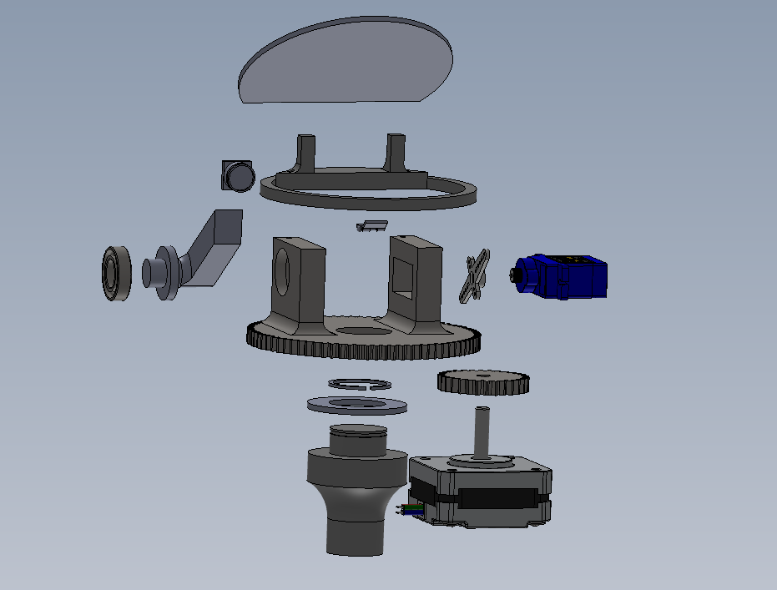

13

3

2

11

10

9

7

8

5

4

6

12

1

14

1: Axe chasis | 8 : Couvercle
2 : Roue | 9 : Charnière
3 : Pignon | 10 : Servo moteur
4 : Roulement à bille | 11 : Hélice servomoteur
5 : Caméra | 12 : Butté à aiguille
6 : Bras | 13 : Moteur pas à pas
7 : Support couvercle | 14 : Circlips
Gamme de montage :

Partie déploiement de la caméra
N° étape | Opérations (soudure, taraudage, …) | Schéma, croquis, solidworks
1 | Placer le pignon sur l’axe du moteur pas à pas | 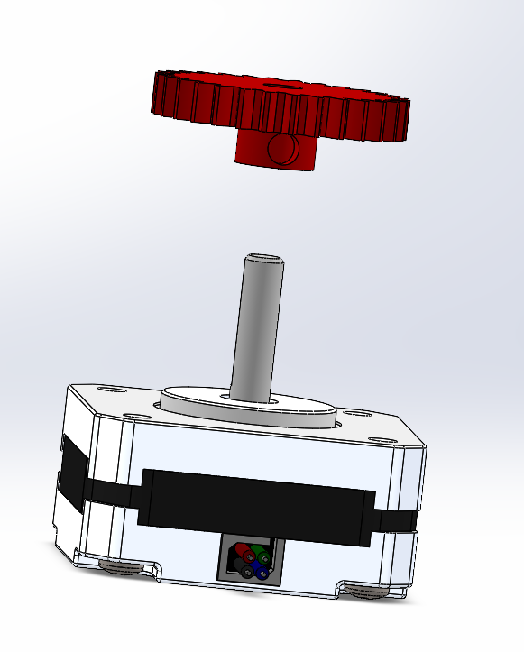
2 | Placer sur l’axe du châssis la butée à aiguille puis la roue et le circlips | 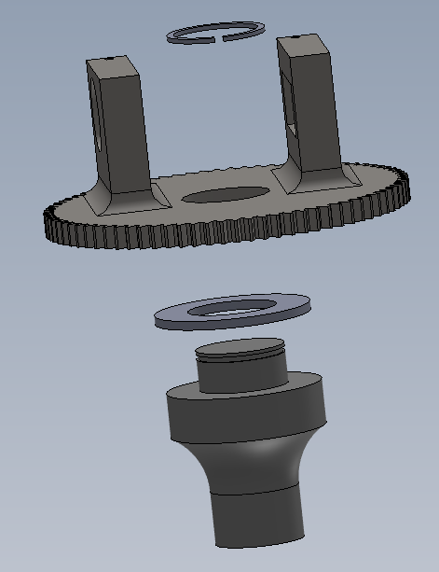
3 | Placer le roulement et le bras dans le premier socle de la roue | 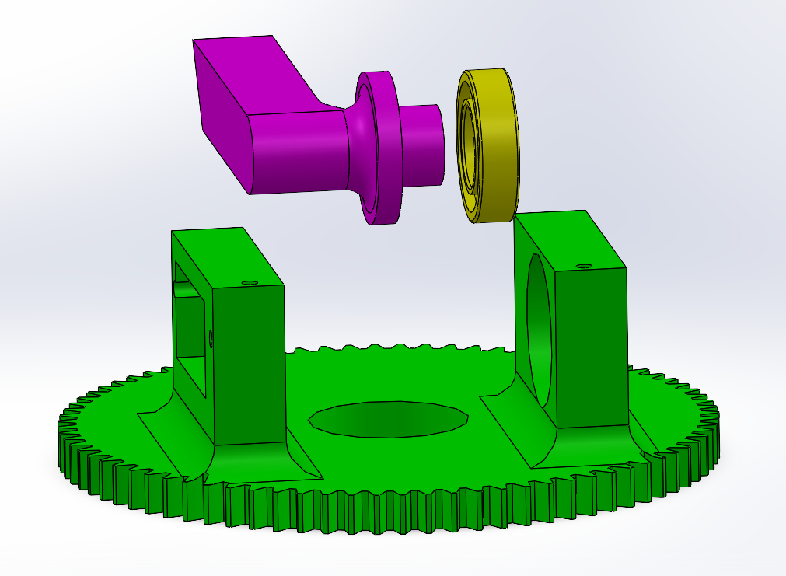  1  2
4 | Placer le servomoteur dans le second socle de la roue | 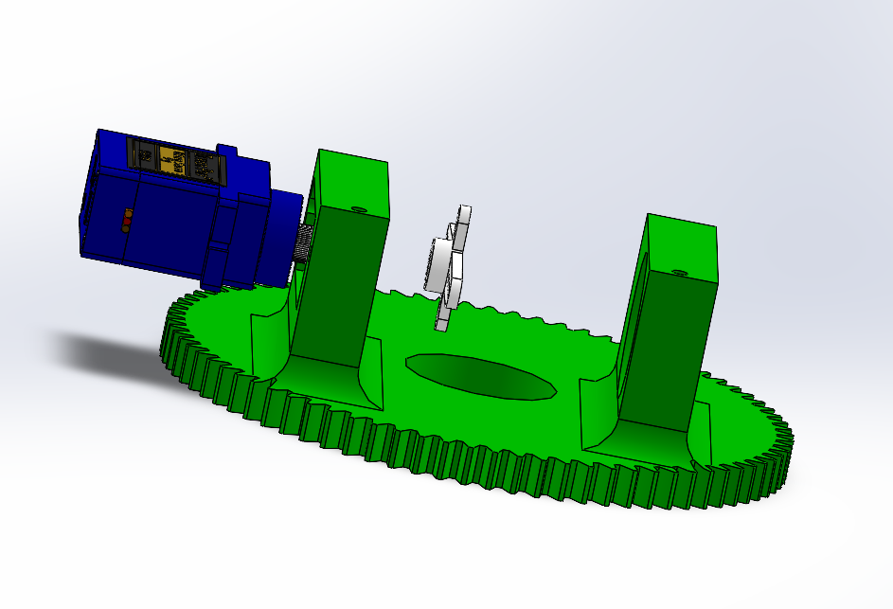  1  2
5 | Visser le support couvercle sur les socle de la roue de chaque côté avec deux vis M2 | 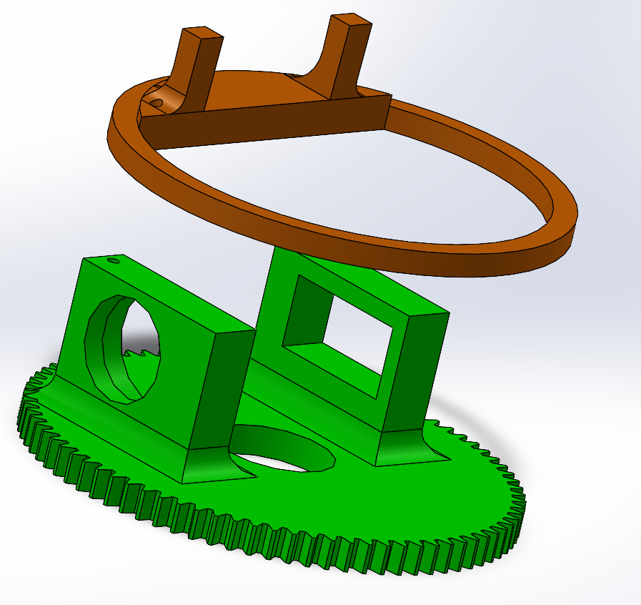
6 | Clouer la charnière entre les support clapet et le clapet afin d’avoir une liaison pivot | 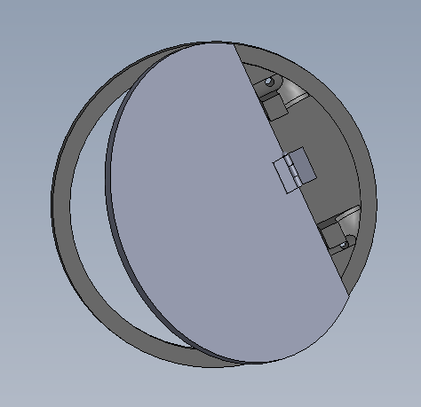
7 | Collé avec du scotch  double face la caméra sur le bout du bras | 